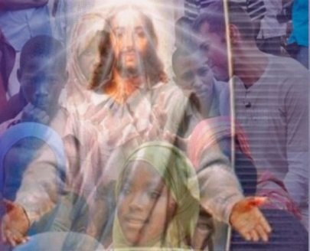
Domingo V del Tiempo Ordinario-ciclo C-
Cuando menos lo esperamos, Dios se sube a “nuestra barca” (vida) y hace
de ella el lugar desde el que enseñar la Buena Noticia del Reino a todas
las gentes. En su nombre, volvemos a proclamar el Evangelio de la alegría
y de la misericordia divina.
TEXTOS:
Isaías 6,1-2a.3-8; Salmo 137, 1-8;
1Corintios 15, 1-11; Lucas 5, 1-11

- La visión de Isaías nos sitúa en un ambiente de culto y de manifestación de la santidad y de la gloria divina extraordinario. Ante esa visión, cualquier ser humano capaz de reconocer su condición indigente y pecadora se siente, como el profeta, indigno de semejante don. Pero el actuar de Dios es misericordioso y purificador, por eso siguen existiendo hombres y mujeres que, viviendo un mínimo de esta experiencia mística, apenas un destello de esa revelación divina, son capaces también de sentir el perdón de Dios y el fuego de su misericordia; hombres y mujeres que sienten el gozo de la llamada y del envío para ser ante el mundo presencia de la santidad y la misericordia divina. Ante la llamada que perciben en su corazón, y ante la desazón que parecen contener las palabras del Señor: “¿A quién enviaré? ¿Quién irá por mí?”, la respuesta sigue siendo igual de decidida y franca: “Aquí estoy, mándame”. Cualquier consagrado/a por el bautismo está llamado/a debe vivir la fuerza de la misión misericordiosa. ¡Seamos profetas!
- El salmo 137 se nos convierte en los labios en un canto de alabanza y de acción de gracias por todos los dones recibidos, sobre todo, por el hecho de sentirnos en la presencia del Dios que es pura misericordia y lealtad: porque “el Señor…, se fija en el humilde”
- El Kerigma o primer anuncio del evangelio se resume en proclamación de la muerte y de la resurrección de Jesús, el Cristo. Estamos cimentadas/os en este Misterio redentor.
Jesucristo murió “por nuestros pecados”, por liberarnos de las cadenas que arrastrar una humanidad “empecatada”. No por su propio deseo, sino por la fuerza que ejerce el mal encarnado en unos pocos sobre la inocencia de muchos. Porque muchos son los que ansían vivir en Dios y gozar de su Presencia, pese a las apariencias que nos rodean cotidianamente. Y la mirada de Dios está volcada en el corazón de esa humanidad sufriente… y afirmada sobre la esperanza del Evangelio liberador. Somos testigos en el mundo de esta Buena Noticia: Dios nos salva en Aquél que murió y resucitó por nosotros.
- La tarea del Reino nunca está totalmente cumplida, menos aun cuando creemos que el esfuerzo ha sido en vano y pobre la cosecha.
Jesús sigue pasando junto a nuestras barcas y nuestros aperos de trabajo, y las palabras que nos dirige siguen infundiendo ánimo y ganas de comenzar de nuevo: “Rema mar adentro y echa las redes…”. Pero necesita personas que, pese al cansancio, pese a haberse pasado la vida o gran parte de ella, bregando sin descanso, sientan que la esperanza y sus fuerzas renacen cada día, en presencia del Dios que viene a echarnos, no una mano, sino sus brazos y su propio corazón, para que la tarea no decaiga. Porque nada de lo que es de Dios tiene otro fin que la plenitud: “Y, puestos a la obra, hicieron una redada de peces tan grande que reventaba la red…” Pero Jesús, el “Evangelio de la Alegría, “el rostro de la misericordia del Padre”, nos necesita. ¿Estamos dispuestas/os a dejarlo todo y a seguirle de nuevo, a pesar de todo…? El mensaje de hoy nos invita a ello. Es Jesús el que pasa a nuestro lado y se detiene para darnos ánimo y enriquecer nuestro pobre trabajo.

Trinidad León, mc

